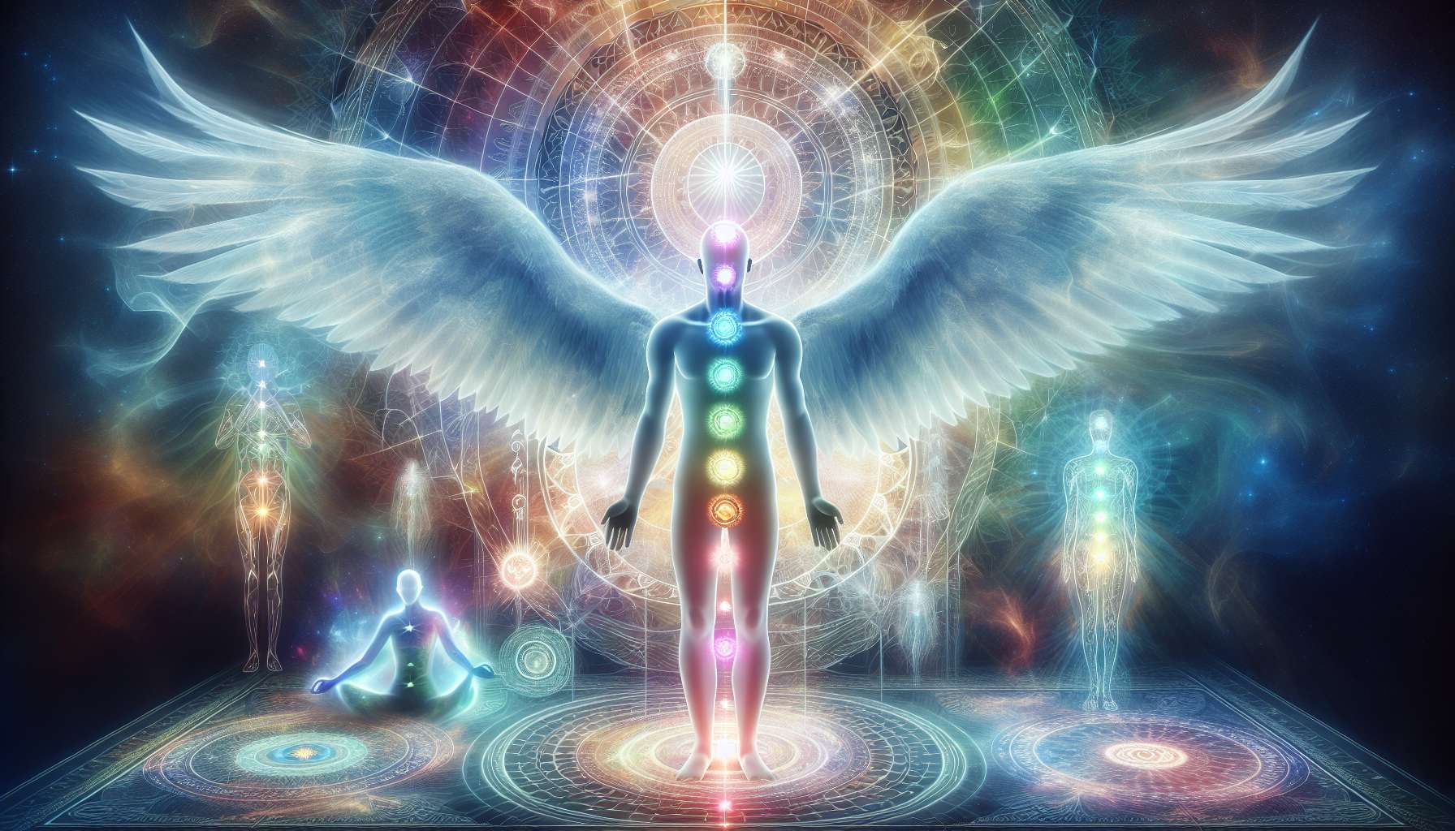
La scansione e la valutazione energetica del cliente sono fasi essenziali in ogni seduta di Angelic Healing. Questi permettono al praticante di avere una chiara rappresentazione dello stato vibrazionale della persona, in modo da adattare al meglio la cura alle sue specifiche esigenze. È un po' come creare una mappa sottile che servirà come base per il lavoro di riequilibrio e armonizzazione.
Esistono diverse tecniche di scansione, che fanno appello sia alle percezioni extrasensoriali che al senso kinestetico. La più comune è senza dubbio la scansione manuale, che consiste nel passare le mani a pochi centimetri dal corpo fisico del ricevente, senza toccarlo direttamente. Concentrandosi sulle sensazioni percepite nel palmo delle mani (calore, freddo, formicolio, pesantezza...), il praticante può individuare le zone di congestione o di debolezza energetica. Alcuni percepiscono anche variazioni sottili nella texture dell'aura, come buchi, asperità o ispessimenti localizzati.
Un altro approccio è la scansione intuitiva, in cui ci si affida di più alle proprie impressioni spontanee e alla propria sensibilità generale. Le immagini mentali, le emozioni o i pensieri che emergono in presenza del cliente sono altrettanti indizi sul suo stato interiore. Ad esempio, vedere una macchia scura a livello del plesso solare può indicare un trauma emotivo legato a una mancanza di autostima. Sentire interiormente una parola o una frase può anche fornire una preziosa indicazione. L'importante è distaccarsi dalla mente analitica per ascoltare la propria profonda intuizione.
Durante la valutazione energetica, è consigliabile procedere con metodo, esaminando il corpo dall'alto in basso, chakra dopo chakra. Si può iniziare sentendo l'ancoraggio alla terra a livello dei piedi e del chakra radice, poi risalendo progressivamente verso le ginocchia (chakra sacrale), il bacino (chakra del plesso), il plesso solare, il cuore, la gola, il terzo occhio e la sommità del cranio (chakra della corona). Ad ogni tappa, si annotano mentalmente eventuali blocchi o squilibri percetti, così come le forze e le risorse della persona.
È anche interessante osservare la qualità globale dell'aura, la sua dimensione, la sua forma, i suoi colori dominanti. Un'aura opaca e retratta è spesso indicativa di uno stato di stanchezza o di ritiro su sé stessi, mentre un'aura ampia e luminosa traduce un grande vigore. Le perdite o gli strappi nel campo energetico possono indicare un bisogno di protezione e di consolidamento dei confini personali.
Oltre ai chakra e all'aura, la scansione può anche mirare a organi specifici, collegandosi all'intelligenza vibrazionale di ciascuna parte del corpo. Anche in questo caso, l'approccio intuitivo è prezioso per decodificare i sottili messaggi dell'anatomia. Una sensazione di vuoto a livello dei reni può, ad esempio, riflettere una mancanza di gentilezza verso se stessi, una difficoltà nell'accordarsi riposo e rigenerazione.
Durante la valutazione energetica, la connessione con gli angeli è un supporto inestimabile. La loro guida illuminata spesso permette di arrivare all'essenziale, di capire l'origine profonda degli squilibri oltre ai sintomi di superficie. Invocandoli con fiducia, il praticante affina le sue percezioni e riceve gli spunti necessari per condurre un trattamento corretto e appropriato.
È importante tenere a mente che la scansione non è un giudizio di valore, ma un ritratto vibrazionale in un dato momento. Ogni essere è in cammino verso la propria completezza e ha in sé tutte le risorse per fiorire. Il ruolo del praticante è semplicemente di mostrargli con affetto uno specchio, per aiutarlo a prendere coscienza delle sue forze e delle sue zone d'ombra, in modo da riscoprire il suo allineamento interiore.
Come giustamente affermava Edgar Cayce: "La salute è l'armonia tra corpo, anima e spirito." La scansione e la valutazione energetica sono i primi passi verso il ripristino di questa preziosa armonia, in collaborazione con gli angeli guaritori. Possano ispirarci precisione e compassione in quest'arte sottile del discernimento !
Punti da ricordare :
- La scansione e la valutazione energetica permettono al praticante di creare una "mappa sottile" dello stato vibrazionale del cliente, in modo da adattare la cura alle sue specifiche esigenze.
- Esistono diverse tecniche di scansione, come la scansione manuale (sensazione delle sensazioni nelle mani) e la scansione intuitiva (impressioni spontanee, immagini mentali, emozioni).
- Durante la valutazione, è consigliato esaminare il corpo dall'alto in basso, chakra dopo chakra, annotando blocchi, squilibri, forze e risorse della persona.
- L'osservazione della qualità globale dell'aura (dimensione, forma, colori) fornisce anche indicazioni sullo stato energetico del cliente.
- La scansione può mirare a organi specifici collegandosi alla loro intelligenza vibrazionale. L'approccio intuitivo aiuta a decodificare i messaggi sottili del corpo.
- La connessione con gli angeli fornisce una guida illuminata per capire l'origine profonda degli squilibri e condurre un trattamento appropriato.
- La scansione è un istantanea vibrazionale in un dato momento, non un giudizio di valore. Ogni essere ha in sé le risorse per fiorire.
- L'obiettivo è aiutare il cliente a prendere coscienza delle sue forze e zone d'ombra per ritrovare la sua armonia interiore, in collaborazione con gli angeli guaritori.

